实 验 报 告

实验名称： 实验一：Hadoop安装使用

学生姓名： 蓝波

专业班级： 大数据技术基础(20221-2)

学生学号： 2020211001000614

实验日期： 2022.11.12

实 验 报 告 内 容
一．实验内容
在PC机上以伪分布式模式安装Hadoop，访问Web界面查看Hadoop信息
二．实验目的
Hadoop运行在Linux系统上，因此，需要学习实践一些常用的Linux命令。本实验旨在熟悉常用的Linux操作和Hadoop操作，为顺利开展后续其他实验奠定基础。
三．设计思路和流程图

一.准备工作

1.创建新用户
因为是在虚拟机下搭建，所以有必要为了这个作业专门创建一个用户并给权限
sudo useradd -m hadoop #-m表示自动建立用户登陆目录
sudo passwd hadoop
sudo adduser hadoop sudo #增加管理员权限

更新
sudo apt-get update

ssh安装
安装ssh服务端（ubuntu默认安装了客户端，伪分布式模式下本机既作为服务端又作为客户端，所以两个都得装）
sudo apt-get install openssh-server
安装好了以后尝试登陆
ssh localhost

JAVA环境安装
安装OpenJDK（开源版本）

sudo apt-get install default-jre default-jdk
1
进行环境变量配置

vim ~/.bashrc
1
在其中加入

export JAVA_HOME=/usr/lib/jvm/default-java #环境变量设置
1
使环境变量生效

source ~/.bashrc

二.HDFS环境搭建

1.Hadoop安装
这里在清华镜像源上下载了hadoop对应的版本,安装了3.3.1的binary版本
用Xshell连接虚拟机，并且使用rz上传文件。
解压到/usr/local目录下，再改名为hadoop
cd /
cd /usr/local
sudo mv ./hadoop-3.1.4/ ./hadoop #改名
sudo chmod 777 -R /usr/local/hadoop/ #给hadoop权限，-R表示递归的给文件夹中所有文件权限

2.hadoop配置
首先在hadoop中进行设置
cd /usr/local/hadoop/etc/hadoop
vim hadoop-env.sh
跟之前配置JAVA环境变量一样，在该文件中加入
export JAVA_HOME=/usr/lib/jvm/default-java
由于这里搭建的是伪分布式环境，需要对usr/local/hadoop/etc/hadoop下的core-site.xml和hdfs-site.xml文件分别配置
core-site.xml文件中配置如下
<property>
<name>hadoop.tmp.dir</name>
<value>file:/usr/local/hadoop/tmp</value> #指定临时目录，如果不指定，会默认使用临时目录/tmp/hadoo-hadoop，这个文件在Hadoop重启时可能被清除
<description>Abase for other trmporary directories</description>
</property>
<property>
<name>fs.defaultFS</name> #指定HDFS的访问地址，可以是一个端口，即访问该端口等效于访问了HDFS（文件系统位置可以是目录可以是端口）
<value>hdfs://localhost:9000</value>
</property>
hdfs-site.xml中如下：

<property>
<name>dfs.replication</name> #指定副本数量
<value>1</value>
</property>

<property>
<name>dfs.namenode.http-address</name>
<value>0.0.0.0:9870</value> #hadoop3下hdfs的监听端口为9870
</property>

<property>
<name>dfs.namenode.name.dir</name> #name节点的存储位置
<value>file:/usr/local/hadoop/tmp/dfs/name</value>
</property>

<property>
<name>dfs.datanode.data.dir</name> #data节点的存储位置
<value>file:/usr/local/hadoop/tmp/dfs/data</value>
</property>
然后格式化namenode节点（只有第一次启动才需要格式化）
./bin/hdfs namenode -format

3.hdfs启动
cd /usr/local/hadoop/
./sbin/start-dfs.sh
用浏览器访问localhost:9870：
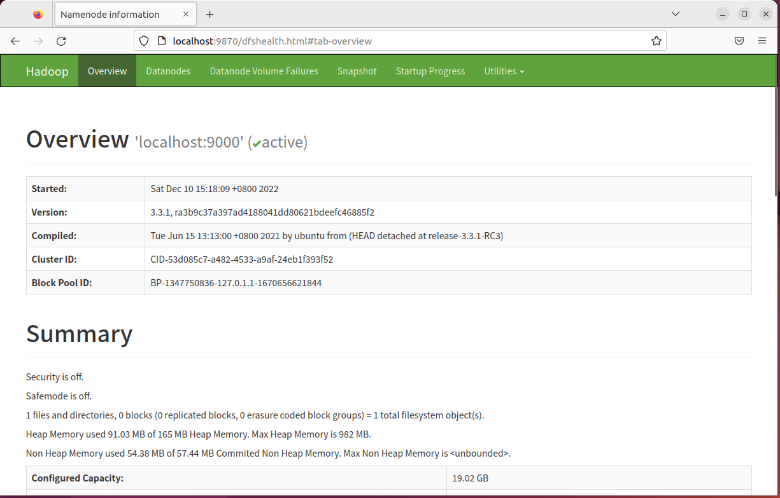
四. 实验总结及心得体会
通过本次实验，让我更深入地了解了hadoop这个软件，Hadoop是一个分布式系统基础技术框架，由Apache基金会所开发。利用hadoop,软件开发用户可以在不了解分布式底层细节的情况下，开发分布式程序，从而达到充分利用集群的威力高速运算和存储的目的。
因为hadoop需要安装在linux服务器上，所以在安装hadoop的过程中，我对linux的操作命令也有了更加熟练的掌握。在以后我学习过程中我会增加对hadoop核心项目的学习。

